立川邸 雨漏り部分 散水調査 報告書

検査者 株式会社トーシンリフォーム 田中徹正 他２名

実施方法 散水 及び 赤外線カメラ診断

散水調査前の室内天井
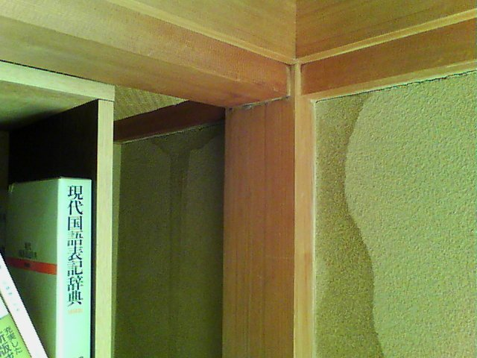
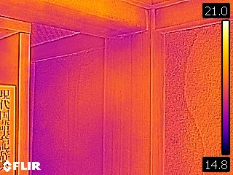
施工前

散水箇所 １ １Ｆ 庇 右側
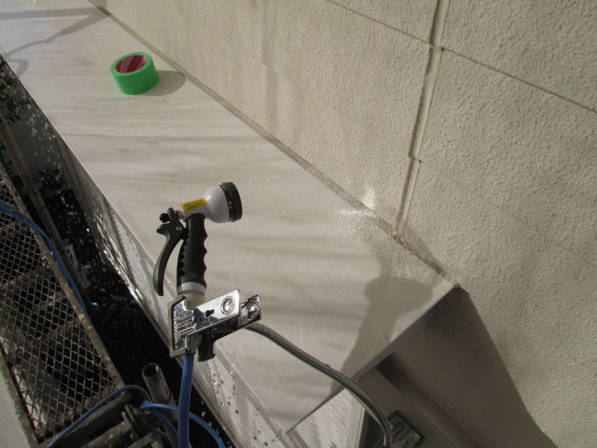
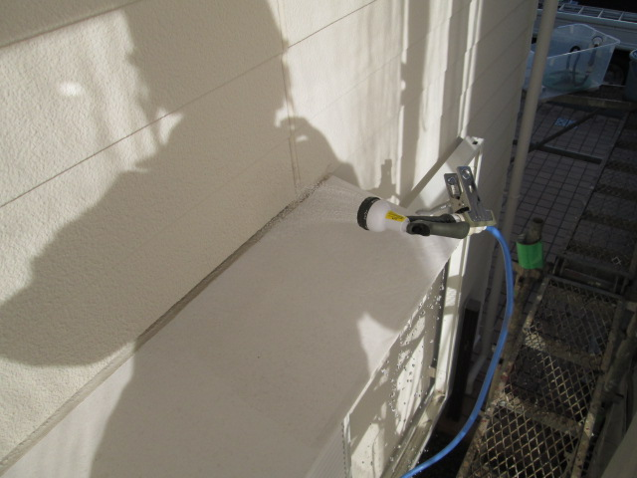

※雨漏りなし

散水箇所 ２ １Ｆ 庇 左側
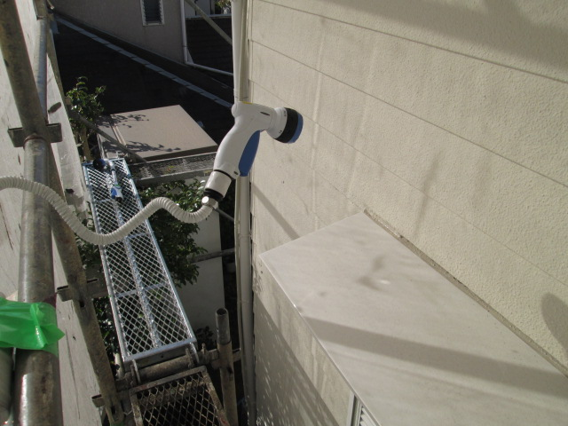
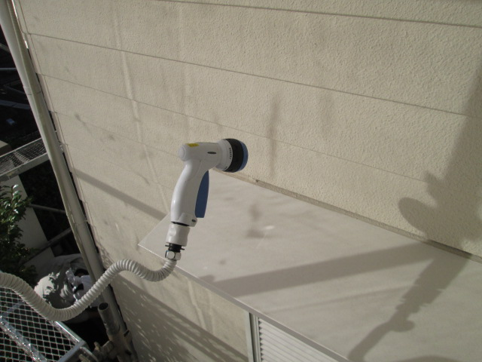

※雨漏りなし

散水箇所 ３ ベランダと壁の接続部分
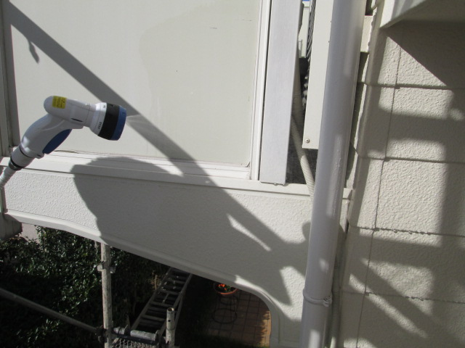
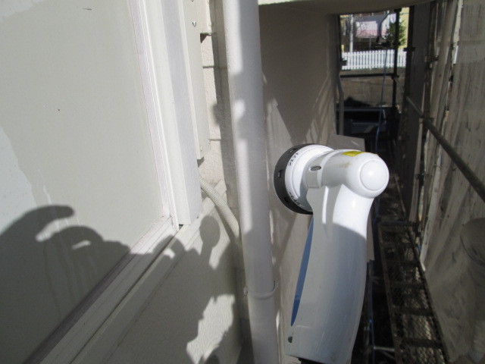

※雨漏りなし

散水箇所 ４ ２Ｆ 窓上部 右側
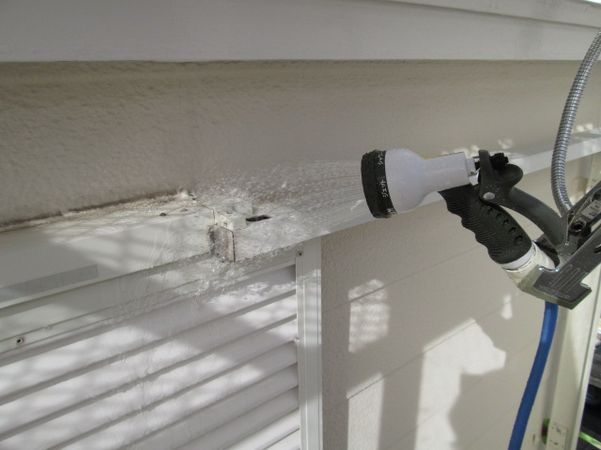
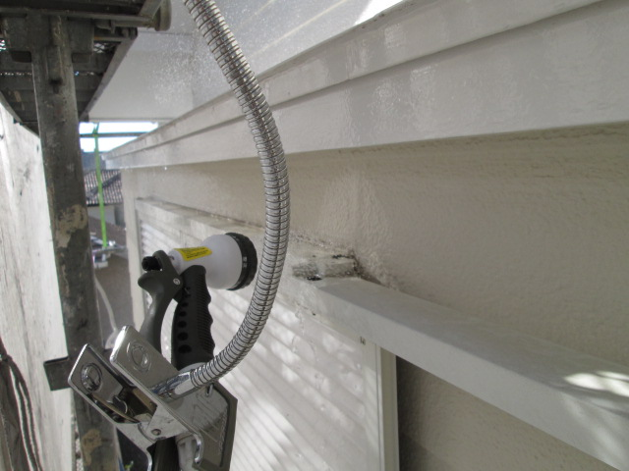

※雨漏りなし

散水箇所 ５ ２Ｆ 窓上部 左側
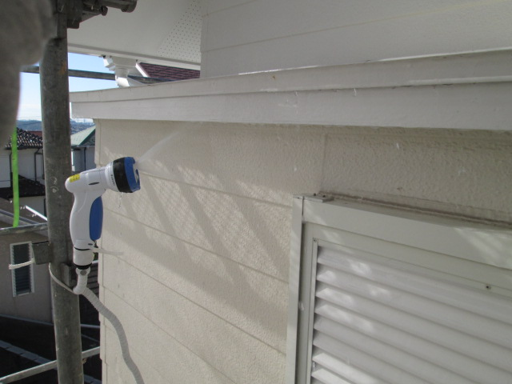
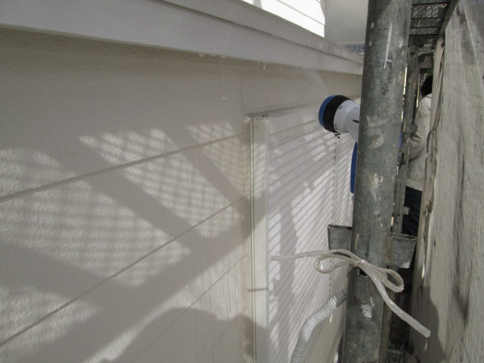

※雨漏りなし

散水箇所 ６ ２Ｆ 庇 右側
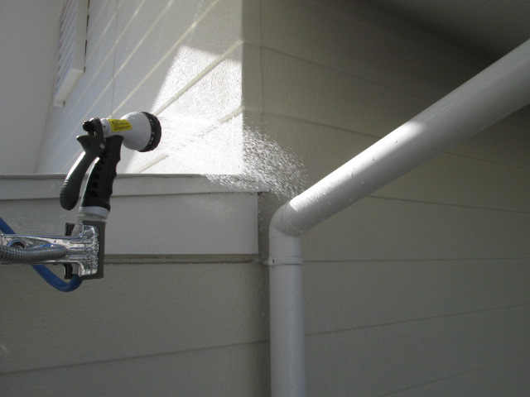
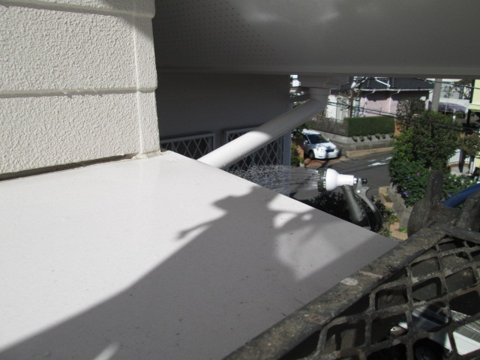

※雨漏りなし

散水箇所 ７ ２Ｆ 庇 左側
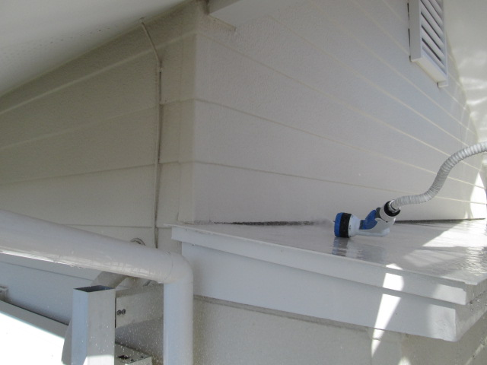
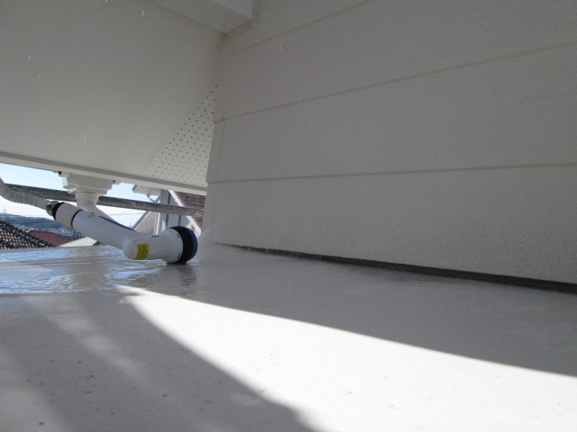

※雨漏りなし

散水箇所 ８ 化粧垂木周り
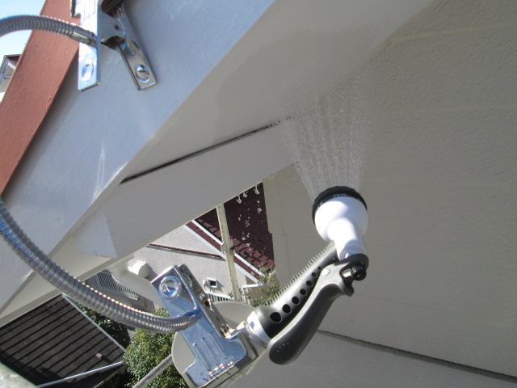
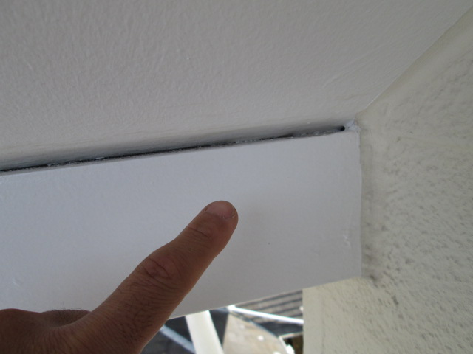

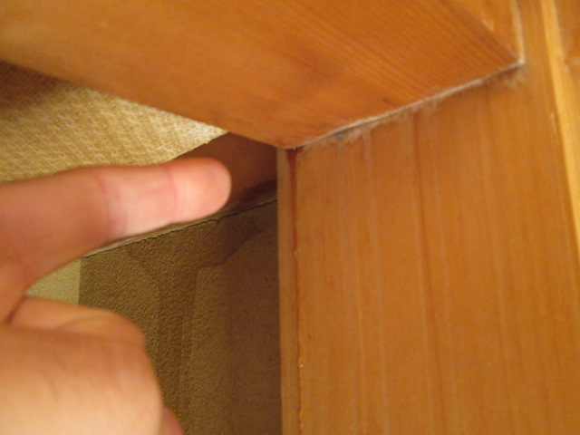
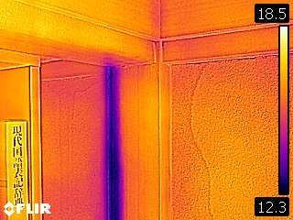

※雨漏り再現成功
散水開始後 3分程度で 水の侵入を確認

防水処置
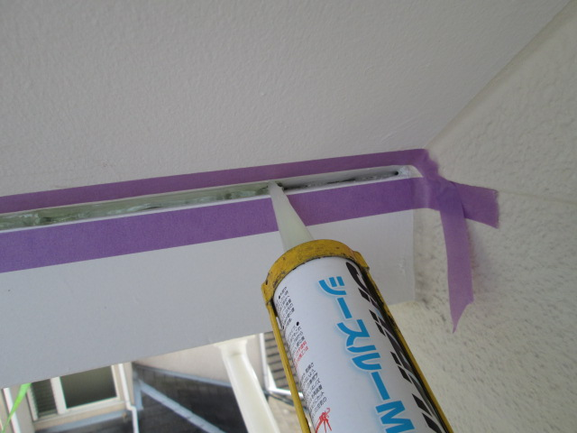
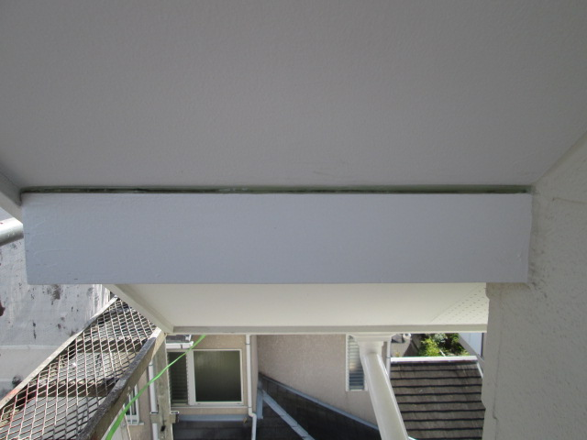

散水箇所 ９ コーキング乾燥後に化粧垂木周りに再度散水
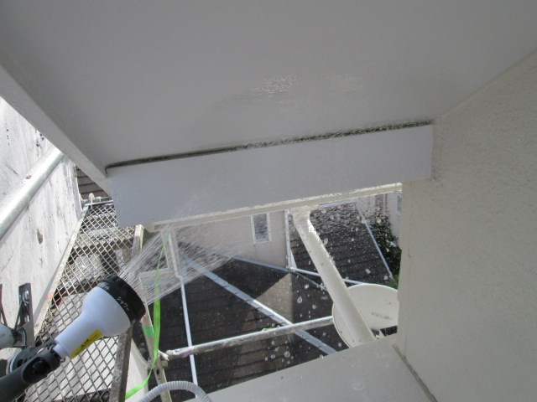
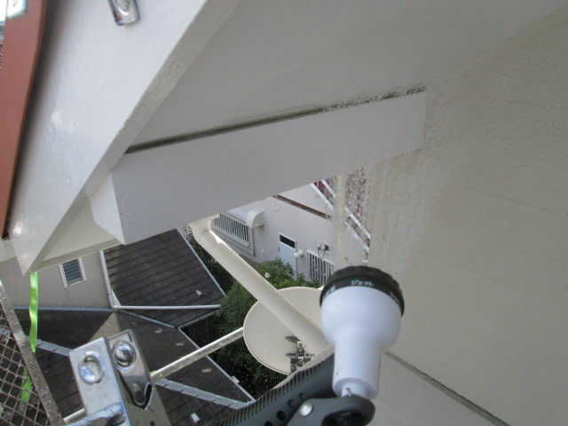

※雨漏りなし

散水箇所 １０ ２Ｆ 外壁目地
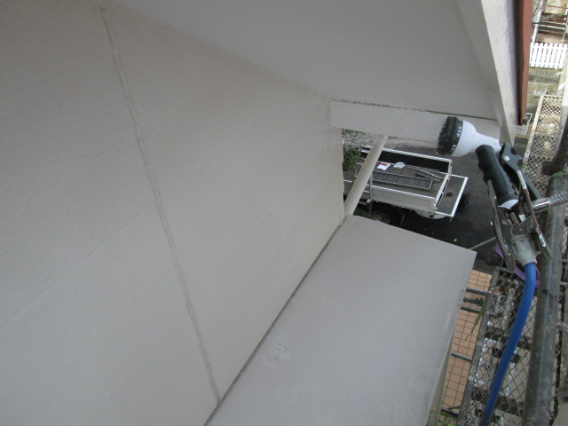
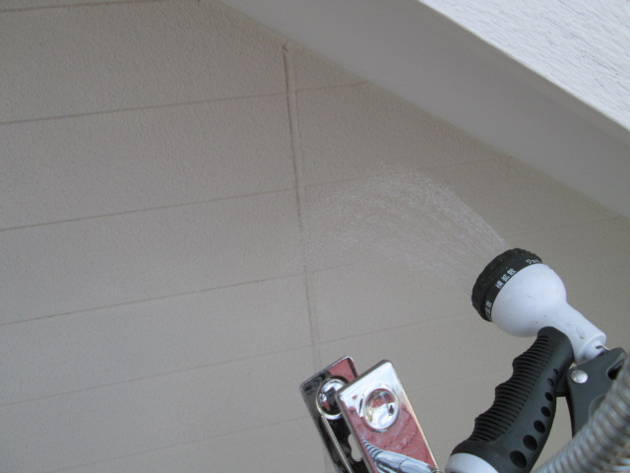

※雨漏りなし

散水箇所 １１ 妻飾り周り
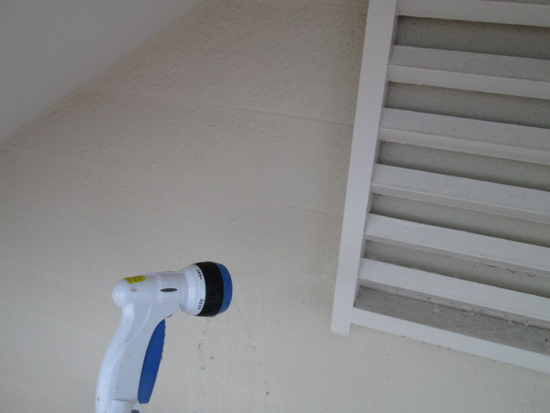
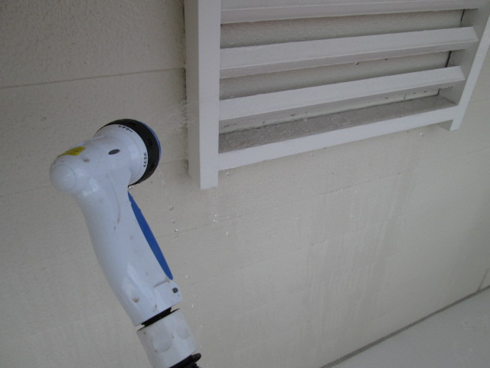

※雨漏りなし

散水箇所 １２ 屋根
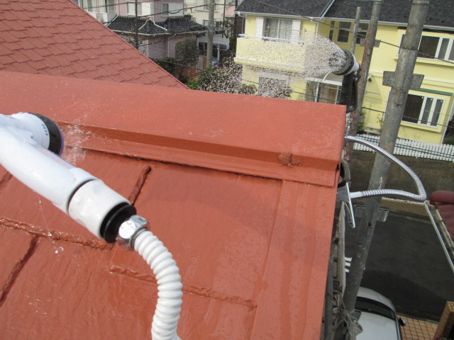
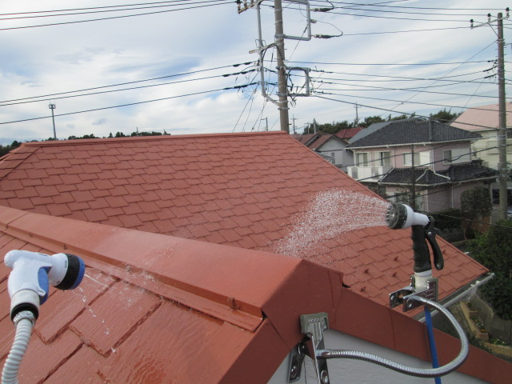

※雨漏りなし

～総括～

化粧垂木周りからの雨漏りを確認し、防水処置を施した後の散水では、雨漏りが発生しなかった。
防水処置までが完了している為、追加の作業は必要ありません。

一度雨漏りを起こした個所である事を知ったうえで、長期的な経過観察をお願い致します。
また、雨漏り発生箇所と同じような化粧垂木が多数存在するため、他の化粧垂木も雨漏りの可能性を抱えていると考えるべきですが、現状で全ての化粧垂木に対し防水処置を施さなければならないほどの緊急性はないと判断します。

